关于构建垂直行业场景化营销的需求

业务需求说明书

福建移动公司
2025年06月

目 录
1. 需求说明 4
1.1. 总体描述 4
1.2. 建设目标 4
1.3. 建设必要性 4
2. 系统现状 4
2.1. 系统概况 5
2.2. 系统已实现功能 6
2.3. 存在问题 6
3. 功能架构图 6
4. 功能需求 7
4.1. 垂直行业营销(新增） 8
4.1.1. 垂直行业管理 8
4.1.1.1. 垂直行业管理 8
4.1.1.2. 行业平台 9
4.1.2. 装修管理 9
4.1.2.1. 首页装修 9
4.1.2.2. 自定义装修 10
4.1.3. 行业人员认证管理 (新增） 10
4.1.3.1. 行业人员认证列表 10
4.1.3.2. 行业人员稽核列表 11
4.1.4. 驿站管理(新增） 11
4.1.4.1. 驿站列表 11
4.1.5. 签到管理(新增） 12
4.1.5.1. 签到奖品配置 12
4.1.5.2. 签到记录 12
4.1.6. 订单管理(新增） 12
4.1.6.1. 卡券订单 12
4.1.6.2. 业务订单 13
4.2. 渠道工作台 13
4.2.1. 垂直行业管理（新增） 13
4.2.1.1. 首页 13
4.2.1.2. 稽核管理 13
4.2.1.3. 我的卡券 14
4.2.1.4. 我的订单 14
4.2.1.5. 我的分销码 14
5. 附加值调整因子说明 14
5.1. 需求变更规模因子 14
5.2. 应用类型 14
5.3. 质量及特性 15
5.4. 开发语言 17
5.5. 开发团队背景 17
5.6. 、完整性级别调整因子 17

- 需求说明

总体描述
请根据以下工单内容，生成“总体描述”。 要求： - 首句概括业务目标和定位 - 从“解决什么问题、服务谁、带来什么价值”角度展开 - 不出现编号，语言商务正式，有感染力 - 200-350字

建设目标
请根据以下工单内容，生成“建设目标”。 要求： - 首句点明核心目的 - 从“要做出什么能力、达到什么效果”角度写 - 不出现编号，用连贯分句衔接 - 150-250字

建设必要性
请根据以下工单内容，生成“建设必要性”。 要求： - 从现状问题或业务痛点出发 - 说明为什么必须建、不建会怎样 - 语气有说服力、紧迫感，但不夸张 - 180-280字
- 系统现状

系统概况
请根据以下工单内容，生成“系统概况”。 要求： - 开头一句话概括系统是什么、服务什么目标 - 然后按工单内容提供的模块信息，用精简方式列出核心功能 - 此章节可以保留编号结构（如1、2、3或（1）（2）（3）），便于快速概览 - 总字数150-250字

系统已实现功能
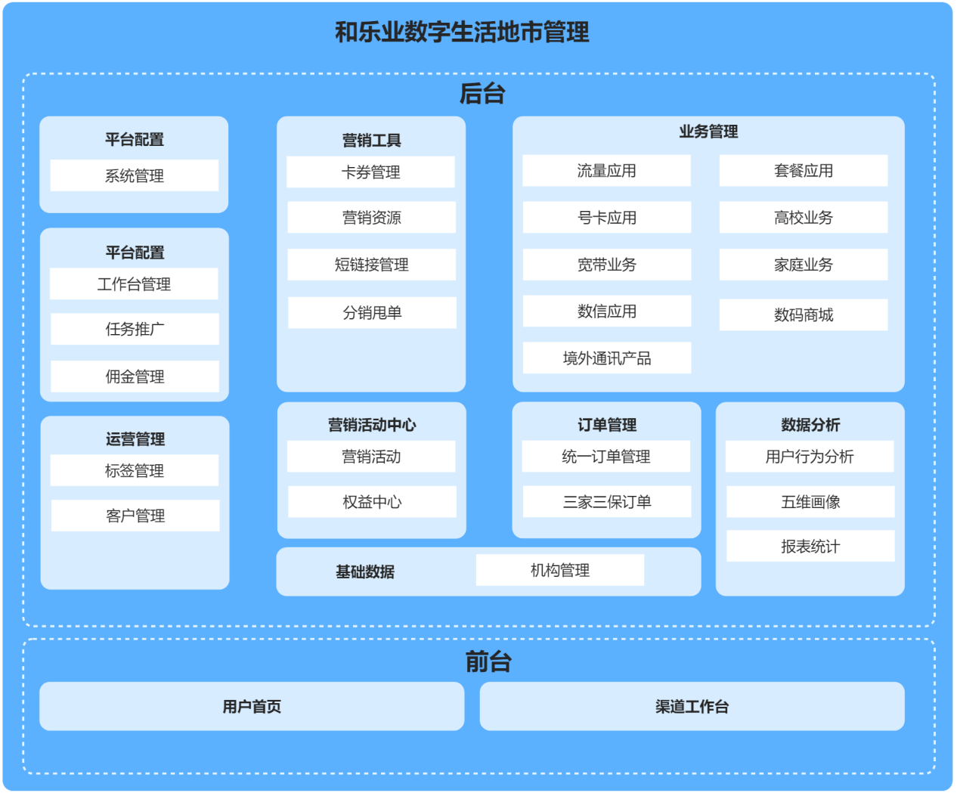

存在问题
全新系统暂无已实现功能。
- 功能架构图
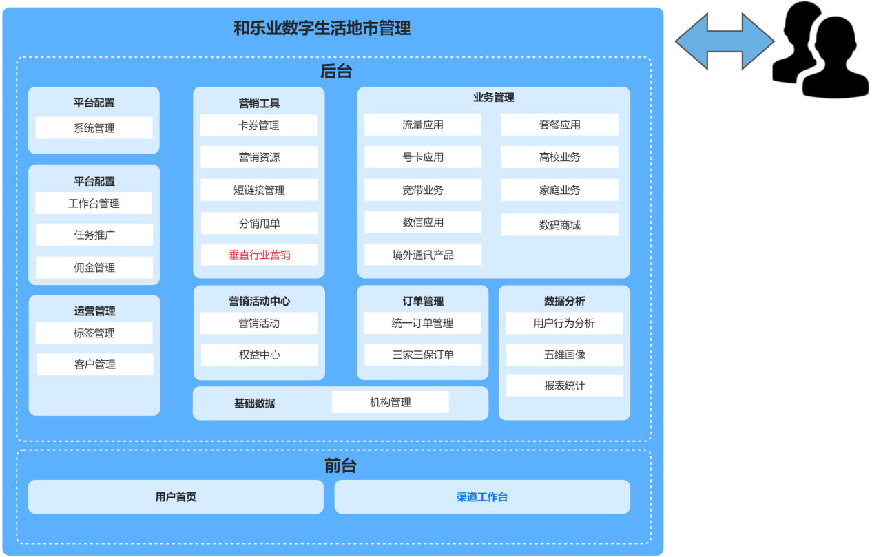
一级功能架构图
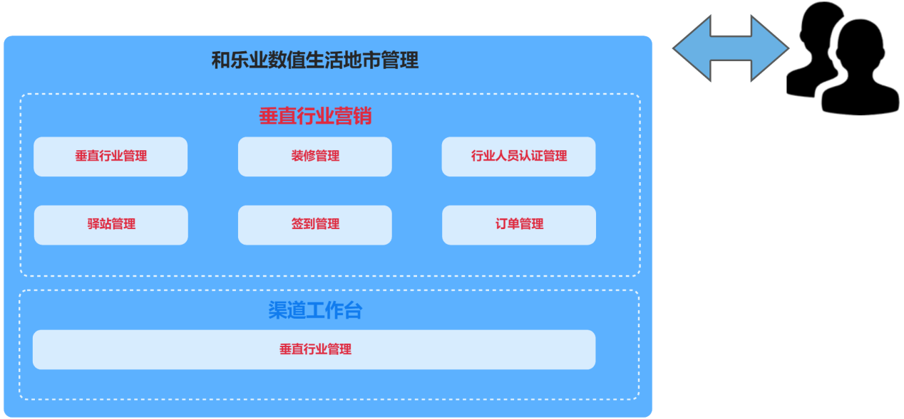
二级功能架构图

新增模块 ；优化模块 ；原有模块

- 功能需求
入口 | 一级功能模块 | 二级功能模块 | 三级功能模块
管理后台 | 垂直行业营销 | 垂直行业管理 | 垂直行业管理
 |  |  | 合伙商管理
 |  | 装修管理 | 首页装修
 |  |  | 自定义装修
 |  | 行业人员认证管理 | 行业人员认证列表
 |  |  | 行业人员稽核列表
 |  | 驿站管理 | 驿站列表
 |  | 签到管理 | 签到奖品配置
 |  |  | 签到记录
 |  | 订单管理 | 卡券订单
 |  |  | 业务订单
 | 用户前台 | 活动前台 | 垂直行业登录页
 |  |  | 首页
前台 | 渠道工作台 | 垂直行业管理 | 用户信息
 |  |  | 分销码
 |  |  | 稽核管理
 |  |  | 销售概况
 |  |  | 卡劵订单
 |  |  | 业务订单

4.1. 垂直行业营销

4.1.1. 垂直行业管理

4.1.1.1. 垂直行业管理
功能描述：垂直行业管理，支持搜索、添加、编辑、删除行业
4.1.1.1.1. 添加垂直行业
添加垂直行业，点击添加按钮，输入行业名称，提交创建
4.1.1.1.2. 垂直行业列表数据查询
列表默认展示存量的垂直行业，展示字段为ID、行业名称、添加时间、状态
4.1.1.1.3. 编辑垂直行业
编辑垂直行业数据，可编辑的字段为行业名称
4.1.1.1.4. 查询垂直行业数据
输入垂直行业名称搜索，搜索结果展示在列表中，列表字段为ID、行业名称、添加时间、状态
4.1.1.1.5. 删除垂直行业
点击删除按钮，删除垂直行业数据，删除的数据字段为ID、行业名称、添加时间、状态
4.1.1.1.6. 新增垂直行业管理员
添加垂直行业管理员，输入手机号码保存；校验所添加的手机号码必须为系统用户，否则无法添加
4.1.1.1.7. 删除垂直行业管理员
删除垂直行业管理员数据

4.1.1.2. 合伙商管理
功能描述：行业下的合作商管理，支持搜索、添加、编辑、删除合作商
4.1.1.2.1. 搜索合作商
所条件搜索合伙商数据，搜索条件为平台名称、关联行业；搜索结果展示在列表中，搜索结果字段为ID、合伙商名称、关联行业、添加时间
4.1.1.2.2. 添加合作商
点击添加合伙商按钮，弹窗表单添加，选择关联行业、输入行业名提交创建
4.1.1.2.3. 编辑合作商
编辑合作商的数据，可编辑的字段为关联行业、行业名称
4.1.1.2.4. 删除合伙商
删除合作商数据

4.1.2. 装修管理

4.1.2.1. 首页装修
功能描述：垂直行业活动首页装修，支持为某个行业创建首页页面，通过组件的方式进行配置
4.1.2.1.1. 首页装修列表数据查询
首页装修列表数据展示，字段为ID、首页名称、关联行业、添加时间、状态
4.1.2.1.2. 添加行业首页装修
通过组件的方式装修配置，具体功能为以下： 1、拖拽组件到预览区域进行编辑数据 2、组件包含图片轮播、图片广告、业务组件、优惠券组件、登录状态组件、签到组件、驿站组件、通讯礼包组件、视频组件、浮窗组件 3、配置活动的基础数据：页面名称、背景颜色、分享设置、所属行业
4.1.2.1.3. 编辑行业首页装修
可编辑首页装修的数据，具体功能为以下： 1、拖拽组件到预览区域或移除组件 2、组件包含图片轮播、图片广告、业务组件、优惠券组件、登录状态组件、签到组件、驿站组件、通讯礼包组件、视频组件、浮窗组件 3、修改活动的基础数据：页面名称、背景颜色、分享设置、所属行业
4.1.2.1.4. 删除行业装修首页
删除行业首页装修数据
4.1.2.1.5. 一键复制行业装修首页
一键复制行业装修活动，包含id、首页名称、关联行业、创建时间、状态、装修配置数据等
4.1.2.1.6. 获取行业首页装修活动地址
获取行业首页装修活动分销地址

4.1.2.2. 自定义装修
功能描述：创建自定义页面，支持创建个性化页面，通过组件的方式进行配置
4.1.2.2.1. 自定义页面列表数据查询
自定义页面列表数据展示，字段为ID、首页名称、关联行业、添加时间、状态
4.1.2.2.2. 添加自定义页面
通过组件的方式配置自定义页面，具体功能为以下： 1、拖拽组件到预览区域进行编辑数据 2、组件包含图片轮播、图片广告、业务组件、优惠券组件、登录状态组件、签到组件、驿站组件、通讯礼包组件、视频组件、浮窗组件 3、配置活动的基础数据：页面名称、背景颜色、分享设置、所属行业
4.1.2.2.3. 编辑自定义页面
可编辑自定义页面的数据，具体功能为以下： 1、拖拽组件到预览区域或移除组件 2、组件包含图片轮播、图片广告、业务组件、优惠券组件、登录状态组件、签到组件、驿站组件、通讯礼包组件、视频组件、浮窗组件 3、修改活动的基础数据：页面名称、背景颜色、分享设置、所属行业
4.1.2.2.4. 删除自定义页面
删除自定义页面
4.1.2.2.5. 一键复制自定义页面
一键复制自定义页面，包含id、首页名称、关联行业、创建时间、状态、装修配置数据等
4.1.2.2.6. 获取自定义页面地址
获取自定义页面分销地址

4.1.3. 行业人员认证管理

4.1.3.1. 行业人员认证列表
功能描述：已认证通过的行业人员管理，包含查询、导入、导出等
4.1.3.1.1. 查询已认证行业人员信息
多条件查询已认证行业人员信息，查询结果展示在列表中；查询条件包含ID、人员名称、人员号码、性别、行业类别、工作平台、证件信息、认证方式、认证人员、认证通过时间、状态
4.1.3.1.2. 导入已认证行业人员
上传excel数据表导入创建已经认证行业人员，支持下载模板填充数据后导入；导入模板字段为人员名称、人员号码、性别、行业类别、工作平台、证件信息、认证方式、认证人员
4.1.3.1.3. 导出已认证行业人员
导出已认证行业人员数据，导出数据表字段为序号、人员名称、人员手机号、性别、行业类别、工作平台、认证方式、认证人员、提交认证时间、状态

4.1.3.2. 行业人员稽核列表
功能描述：行业人员注册稽核信息管理，支持进行稽核，稽核通过数据写入行业认证人员表，支持导出稽核数据
4.1.3.2.1. 查询行业人员稽核数据
多条件查询行业人员稽核数据，查询结果展示在列表中；查询条件包含人员名称、人员号码、行业类别、认证通过时间；查询结果包含ID、人员名称、人员号码、性别、行业类别、工作平台、认证方式、提交认证时间、分销信息、状态等
4.1.3.2.2. 导出行业人员稽核数据
导出行业人员稽核数据，数据字段包含ID、人员名称、人员号码、行业类别、认证通过时间；查询结果包含ID、人员名称、人员号码、性别、行业类别、工作平台、认证方式、提交认证时间、分销信息、状态等
4.1.3.2.3. 对行业人员进行稽核
支持对行业人员信息进行稽核，稽核通过行业人员信息数据写入已认证表，稽核失败需要填写失败原因

4.1.4. 驿站管理

4.1.4.1. 驿站列表
功能描述：驿站管理，支持搜索、添加、编辑、删除、更改状态、导出等功能
4.1.4.1.1. 搜索驿站
支持驿站名称搜索，搜索结果展示在列表中，搜索结果数据为ID、驿站名称、驿站地址、添加时间、状态
4.1.4.1.2. 添加驿站
点击添加按钮、弹窗表单添加驿站，表单字段为驿站名称、驿站地址
4.1.4.1.3. 编辑驿站信息
编辑驿站信息，点击编辑按钮，弹窗表单更新信息，可更新字段驿站名称、驿站地址
4.1.4.1.4. 删除驿站
删除驿站数据
4.1.4.1.5. 更改驿站状态
开启或关闭驿站的状态
4.1.4.1.6. 批量导入创建驿站
批量导入创建驿站，导入字段为驿站名称、驿站地址

4.1.5. 签到管理

4.1.5.1. 签到奖品配置
功能描述：签到奖品配置，一周期7天，支持配置每天的奖品信息
4.1.5.1.1. 签到列表数据查询
签到列表数据查询，包括签到规则、签到周期
4.1.5.1.2. 添加签到奖品数据
点击添加奖品、弹窗表单添加奖品；需要先获取全量奖品库奖品；表单字段包含选择奖品、库存、权重、中奖概率、领取次数限制等
4.1.5.1.3. 查询奖品数据
通过奖品名称条件搜索奖品，搜索结果展示在列表中；结果字段为ID、奖品名称、初始库存、剩余库存
4.1.5.1.4. 编辑奖品数据
编辑奖品的数据，可更新的字段包含选择奖品、库存、权重、中将概率、领取次数限制等
4.1.5.1.5. 删除奖品数据
删除奖品数据
4.1.5.1.6. 导出奖品数据
导出奖品数据，字段为id、奖品名称、库存、中奖概率

4.1.5.2. 签到记录
功能描述：签到记录管理，支持查询、导出数据
4.1.5.2.1. 查询签到记录
支持按手机号码查询签到记录，查询结果展示在列表中；结果字段为
4.1.5.2.2. 导出签到记录
导出签到记录，导出字段为id、手机号码、签到开始时间、签到结束时间、累计签到天数、创建时间、更新时间

4.1.6. 订单管理

4.1.6.1. 卡券订单
功能描述：卡劵订单管理，支持搜索、导出卡劵订单数据
4.1.6.1.1. 搜索卡劵订单
多条件搜索卡劵订单，搜索结果展示在列表；条件包含订单流水、领劵手机号码、卡劵名称、卡劵ID、卡劵类型、所属商户、卡劵来源、渠道名称、分销员手机号、状态、下单时间；搜索结果字段为序号、订单流水、领券手机号码、卡券名称、卡券ID、卡券类型、原价、售价、所属商户、卡券来源、来源应用通道 、应用通道项目、分销信息、收货人名称、收货人手机号、收货地址、物流单号、状态 、下单时间、发券时间、使用时间
4.1.6.1.2. 导出卡劵订单
导出卡劵订单数据，导出数据字段为序号、订单流水、领劵手机号码、卡劵名称、卡劵ID、卡劵类型、原价、售价、所属商户、卡劵来源、来源应用通道、应用通道项目、所属地市、所属县公司、所属一级渠道名称、所属一级渠道编码、分销员名称、分销员手机号、状态、下单时间、发券时间、使用时间

4.1.6.2. 业务订单
功能描述：业务订单管理，支持查询、导出业务订单数据
4.1.6.2.1. 搜索业务订单
多条件搜索卡劵订单，搜索结果展示在列表；条件包含统一订单编号、客户号码、业务名称、业务编码、县公司名称、县公司编码、渠道名称、渠道编码、泛渠道名称、泛渠道编码、分销员手机号码；搜索及如果数据字段为ID、统一订单编码、下单号码、业务名称、业务编码、业务类型、分销信息、来源行业、下单时间、订单状态
4.1.6.2.2. 导出业务订单
导出业务订单数据，导出数据字段为id、统一订单编码、下单号码、业务名称、业务编码、业务类型、地市、一级渠道名称、一级渠道编码、泛渠道名称、泛渠道编码、分销员名称、分销员号码、来源行业、下单时间、订单状态、受理详情

4.2. 用户前台

4.2.1. 活动前台

4.2.1.1. 垂直行业登录页
功能描述：垂直行业专属登录页，用户点击输入验证码时进行校验，校验通过后登录成功
4.2.1.1.1. 登录页面
通过手机号码+验证码的方式进行登录，输入手机号码，获取验证码，输入验证码，系统校验通过后进行登录

4.2.1.2. 首页
功能描述：首页装修页面渲染展示
4.2.1.2.1. 首页装修页面渲染展示
新增用户首页，根据后台的装修数据，进行首页的效果展示，支持在该页面进行下单、或者跳转至其他界面

4.3. 渠道工作台

4.3.1. 垂直行业管理

4.3.1.1. 用户信息
功能描述：获取分销员的基础信息
4.3.1.1.1. 获取分销员的基础信息
获取分销员的基础信息，包括微信头像、分销员名称、分销员手机号码

4.3.1.2. 分销码
功能描述：分销员可获取垂直行业活动分销码，列表的方式展示所有活动的分销码
4.3.1.2.1. 获取垂直行业分销码
列表展示垂直行业活动的分销码，字段包含活动名称、分销二维码、分销链接

4.3.1.3. 稽核管理
功能描述：分销员可查询稽核信息，并对未稽核的客户信息进行稽核
4.3.1.3.1. 稽核列表数据查询
支持通过客户名称、手机号码查询，查询结果展示在列表中；查询条件包含姓名、手机号码，查询结果字段为头像、姓名、手机号码、行业名称、合伙商名称等
4.3.1.3.2. 分销员进行稽核
查看客户稽核信息详情，字段包含头像、姓名、手机号码、归属行业、归属合伙商、证件信息；支持进行稽核，可设置稽核成功或者失败，稽核失败需要填写原因

4.3.1.4. 销售概况
功能描述：统计当前分销员的销售概况，支持按时间筛选查询数据
4.3.1.4.1. 查询分销员销售概况
统计当前分销员的销售概况，支持按时间筛选查询数据，统计维度为访问人数、总销售订单、成功订单

4.3.1.5. 卡劵订单
功能描述：当前分销员销售的卡劵订单
4.3.1.5.1. 查询分销员销售的卡劵订单
列表展示房前分销员分销的卡劵订单，字段包含销售时间、卡劵图标、卡劵名称、领取时间、领取号码、领取状态

4.3.1.6. 业务订单
功能描述：当前分销员销售的业务订单
4.3.1.6.1. 查询分销员销售的业务订单
列表展示房前分销员销售的业务订单，字段包含销售时间、业务图标、业务名称、受理时间、办理号码、办理结果
- 附加值调整因子说明
  - 需求变更规模因子
需求变更规模因子(CF)
匡算 | 项目投资阶段初步计算投资，是最粗略的投资测算。 | 2.00
概算 | 项目可研阶段，根据有代表性的资料，经过适当综合以及扩大合并而成。 | 1.50
预算 | 工程未施工前，根据方案进行投资费用预估 | 1.26
结算 | 工程结束后，竣工结算 | 1.00
本项目属于结算阶段
  - 应用类型
应用类型 | 描述 | 调整因子
业务处理 | 办公自动化系统、日常管理及业务处理应用软件等 | 1.0
应用集成 | 企业服务总线、应用集成等 | 1.2
科技 | 科学计算、仿真、基于复杂算法的统计分析等 | 1.2
多媒体 | 多媒体数据处理；地理信息系统；教育和娱乐应用等 | 1.3
智能信息 | 自然语言处理、人工智能、专家系统等 | 1.7
系统 | 操作系统、数据库系统、集成开发环境、自动化开发/设计工具等 | 1.7
通信控制 | 通信协议、仿真、交换机软件、全球定位系统等 | 1.9
流程控制 | 生产管理、仪器控制、机器人控制、实时控制、嵌入式软件等 | 2.0

根据垂直行业管理、合伙商管理、首页装修、自定义装修、行业人员认证列表、行业人员稽核列表、驿站列表、签到奖品配置、签到记录、卡券订单、业务订单、垂直行业登录页、首页、用户信息、分销码、稽核管理、销售概况、卡劵订单的全部内容，概括项目的主要功能模块。不少于50字。 按照以下示例的格式输出，只填充xxx，不要添加其他内容： 本项目主要完成功能xxx、xxx、...等模块，属于业务处理。

编号 | 子系统 | 对应的应用领域 | 对应的描述
1 | 关于构建垂直行业场景化营销的需求 | 业务处理 | 业务处理

  - 质量及特性
调整因子 | 判断标准 | 调整因子
分布式处理 | 没有明示对分布式处理的需求事项 | -1
 | 通过网络进行客户端/服务器及网络基础应用分布处理和传输 | 0
 | 通过特别的设计保证在多个服务器及处理器上同时相互执行应用中的处理功能 | 1
性能 | 没有明示对性能的特别需求事项或仅需提供基本性能 | -1
 | 应答时间或处理率对高峰时间或所有业务时间来说都很重要，存在对连动系统结束处理时间的限制 | 0
 | 为满足性能需求事项，要求设计阶段开始进行性能分析，或在设计、开发阶段使用分析工具 | 1
可靠性 | 没有明示对可靠性的特别需求事项或仅需提供基本的可靠性 | -1
 | 发生故障时带来较多不便或经济损失 | 0
 | 发生故障时造成重大经济损失或有生命危害 | 1
多重站点 | 在相同用途的硬件或软件环境下运行 | -1
 | 在用途类似的硬件或软件环境下运行 | 0
 | 在不同用途的硬件或软件环境下运行 | 1
本项目具备“分布式处理/性能/可靠性/多重站点”；
分布式处理：支持通过增减服务器实现系统扩容与缩容；具备数据访问服务化能力，并支持访问负载均衡部署。
性能：本项目在响应速率及并发性方面，需满足以下要求：
1）响应速率：用户界面打开、事务提交的平均响应时间需低于1.5秒；在线实时查询类业务的数据处理时间需低于5秒。
2）并发性：支持200个用户同时在线使用。
可靠性： 根据功能清单，提取其中涉及与可靠性方面的模块，生成一句关于可靠性业务描述。不少于50字。 功能清单： 垂直行业管理，支持搜索、添加、编辑、删除行业；行业下的合作商管理，支持搜索、添加、编辑、删除合作商；垂直行业活动首页装修，支持为某个行业创建首页页面，通过组件的方式进行配置；创建自定义页面，支持创建个性化页面，通过组件的方式进行配置；已认证通过的行业人员管理，包含查询、导入、导出等；行业人员注册稽核信息管理，支持进行稽核，稽核通过数据写入行业认证人员表，支持导出稽核数据；驿站管理，支持搜索、添加、编辑、删除、更改状态、导出等功能；签到奖品配置，一周期7天，支持配置每天的奖品信息；签到记录管理，支持查询、导出数据；卡劵订单管理，支持搜索、导出卡劵订单数据；业务订单管理，支持查询、导出业务订单数据；垂直行业专属登录页，用户点击输入验证码时进行校验，校验通过后登录成功；首页装修页面渲染展示；获取分销员的基础信息；分销员可获取垂直行业活动分销码，列表的方式展示所有活动的分销码；分销员可查询稽核信息，并对未稽核的客户信息进行稽核；统计当前分销员的销售概况，支持按时间筛选查询数据；当前分销员销售的卡劵订单；当前分销员销售的业务订单通过不同生态场景进行业务受理，如发生故障时会带来经济损失，业务办理会受限，系统的可靠性要求极高。确保各类业务数据可抵御网络及系统故障，保障系统稳定运行。制定完整、可靠的数据备份方案，建立严格的备份及检查制度，确保备份工作及时、准确。整个应用软件系统需实现7*24小时不间断运行，应用软件单个模块更新、加载时，若不涉及上下模块接口变更，不得影响其他模块正常运行。
多重站点：借助应用数据连接工具的简易配置与管理功能，可智能识别并连接不同业务系统的应用逻辑；通过重构既有系统的数据读写接口，实现异构系统间数据实时获取、业务融合、交互共享及无缝集成，达成应用层系统开放，进而实现对既有应用系统的开放、对接、交互与重构。
综合上述内容，本项目质量特性取值汇总如下表所示：
质量特性 | 分布式处理 | 通过特别的设计保证在多个服务器及处理器上同时相互执行应用中的处理功能 | 1
 | 性能 | 应答时间或处理率对高峰时间或所有业务时间来说都很重要，存在对连动系统结束处理时间的限制 | 1
 | 可靠性 | 发生故障时很难修复，发生重大经济损失或有生命危害 | 1
 | 多重站点 | 在设计阶段需要考虑不同站点的不同硬件或软件环境下运行需求 | 1

  - 开发语言
本项目采用PHP开发语言。

开发语言 | 调整因子
C及其他同级别语言/平台 | 1.2
JAVA、C++、C#及其他同级别语言/平台 | 1.0
PowerBuilder、ASP及其他同级别语言/平台 | 0.8

  - 开发团队背景
开发团队没有同类软件及本行业相关软件开发背景。
开发团队背景 | 调整因子
为本行业（政府）开发过类似的软件 | 0.8
为其他行业开发过类似的软件，或为本行业（政府）开发过不同但相关的软件 | 1.0
没有同类软件及本行业（政府）相关软件开发背景 | 1.2

  - 完整性级别调整因子
本项目的完整性级别为D级，风险等级微小
完整性级别调整因子
A级 | 风险等级高 | 1.70
B级 | 风险等级中 | 1.40
C级 | 风险等级低 | 1.15
D级 | 风险等级微小 | 1.00

